Rozpoczynamy nowy tydzień, a w nim poznamy łąkę w maju. Będziemy rozmawiać o roślinach, które rosną na łące oraz zwierzętach i owadach.

Karty pracy na ten tydzień – stony od 28-41

Poniedziałek 11.05.2020
Karty pracy 28-31 oraz Łąka-puzzle z wyprawki plastycznej.

"Wycieczka na łąkę" – opowiadanie.

To jest Kasia. Pewnego dnia postanowiła pójść na pobliską łąkę, aby nazrywać kwiatów dla mamy. Chodziła to tu, to tam… zrywając kolorowe kwiaty. Gdy tak chodziła spostrzegła, że nie jest tu sama.
Dookoła latały pszczoły, które zbierały pyłek z kwiatów. Widziała też piękne, kolorowe motyle. A w oddali chodził bocian szukając pysznych żabek. W trawie skakały małe koniki polne, a nad wodą latały kolorowe ważki, komary i muchy. Na listku siedziała mała biedronka, a w trawie pełzał powoli ślimak. Dookoła było pięknie i kolorowa, a z trawy dobiegały odgłosy owadów. Między źdźbłami trawy maszerowała mała stonoga, mrówki jak małe żołnierzyki maszerowały gęsiego do swojego mrowiska. W wysokiej trawie, nawet mały pajączek prządł swoją pajęczynę, a z ziemi wypełzła dżdżownica. Jak tu jest pięknie pomyślała Kasia, a gdy już bukiet był gotowy wróciła do domu, by opowiedzieć mamie kogo spotkała na wiosennej łące.
Przedszkolankowo.pl

Stokrotka pospolita
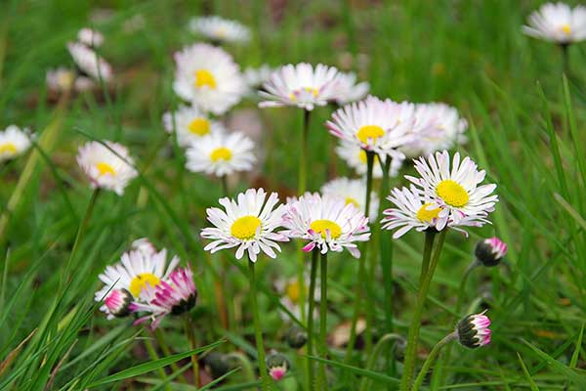
Kwitnąca koniczyna
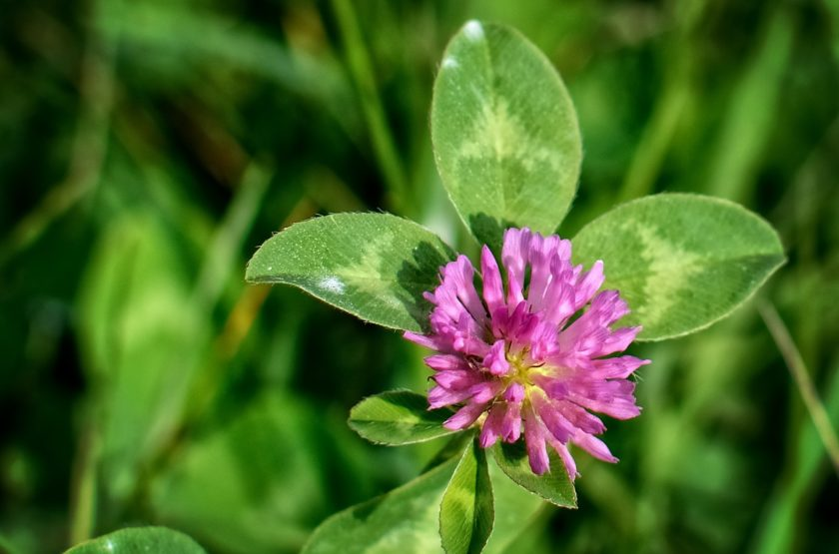
Koniczyna
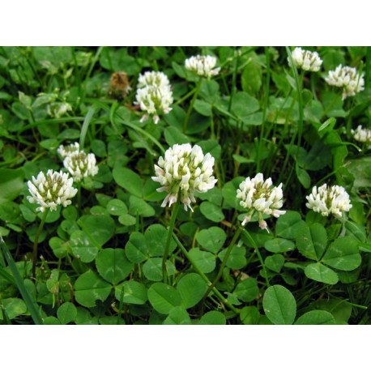
Niezapominajka
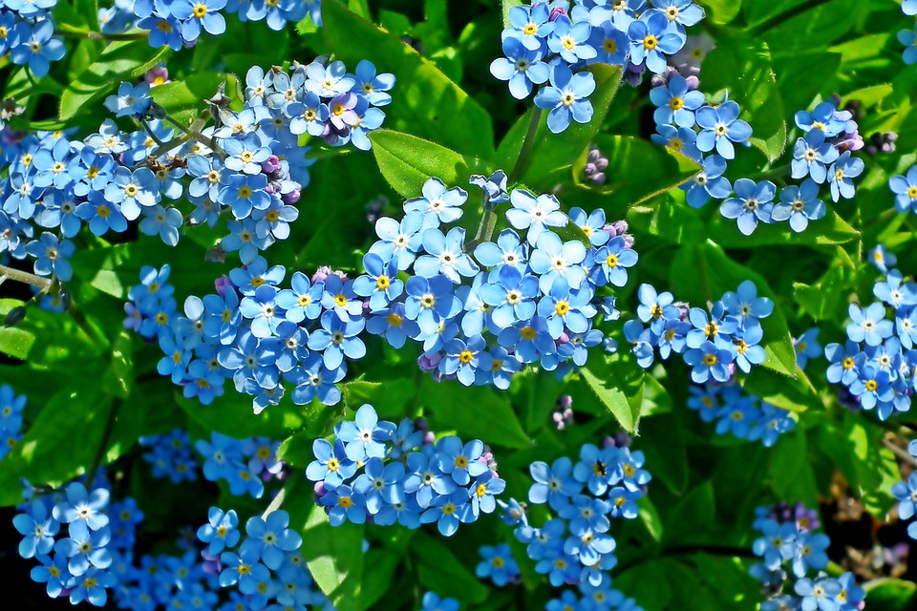
Groszek wiosenny
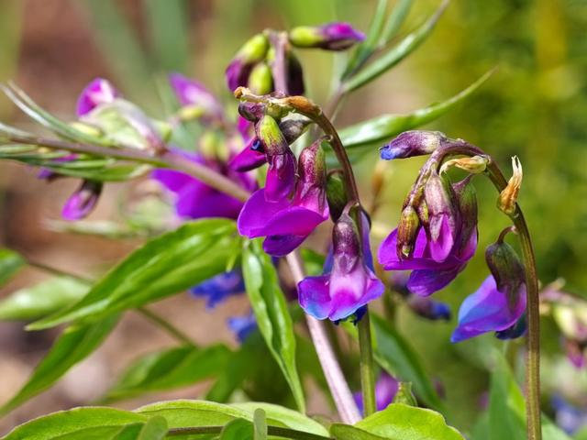

Pierwiosnek lekarski
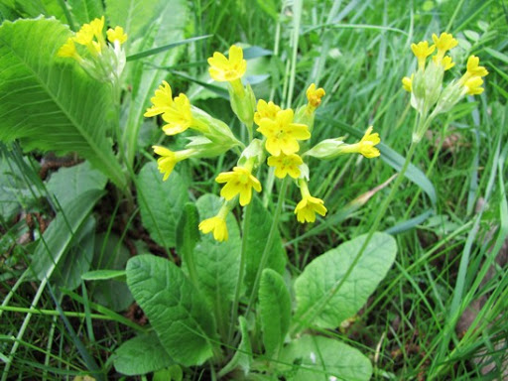
Zioła, które spotkamy na łące.
Babka lancetowata
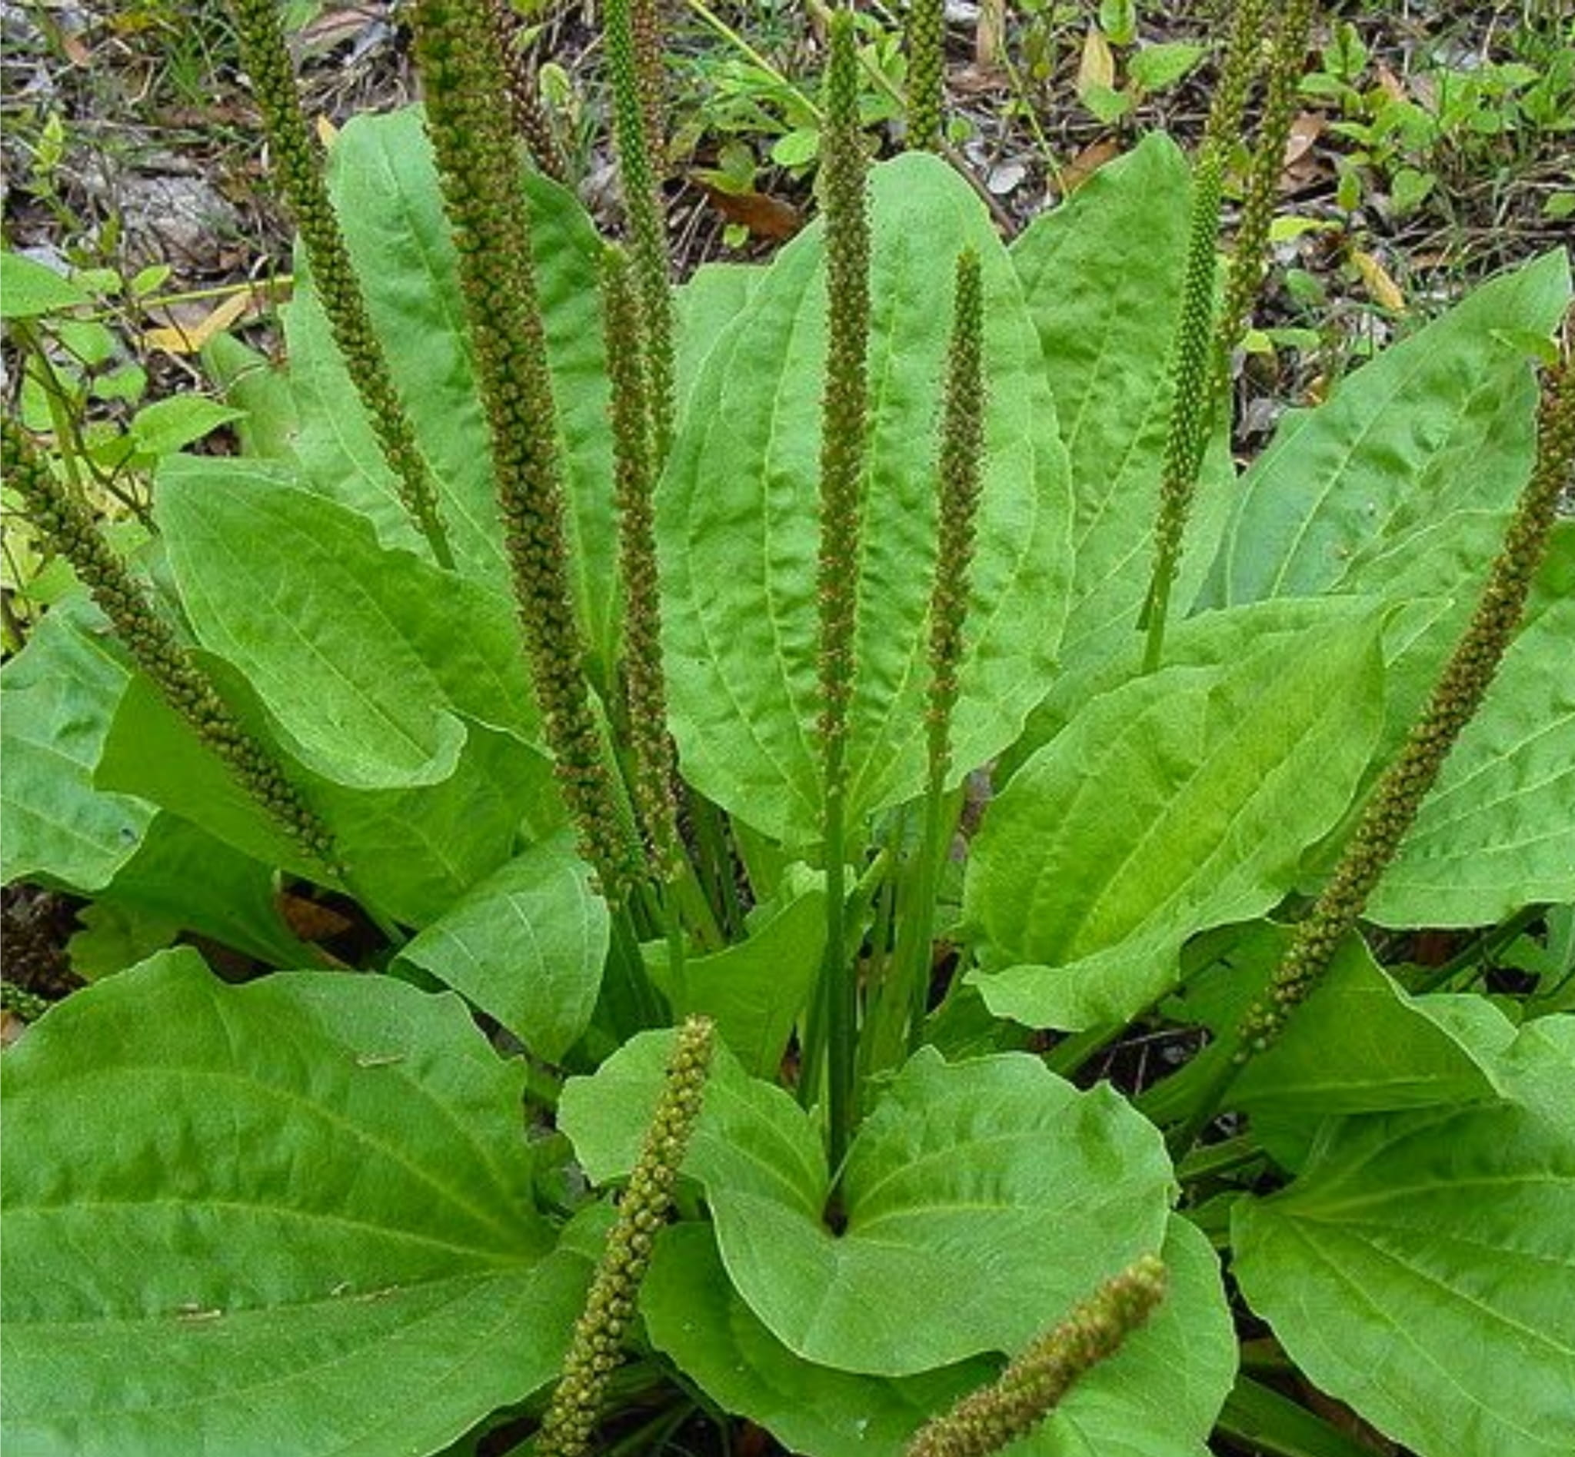

Dziurawiec zwyczajny
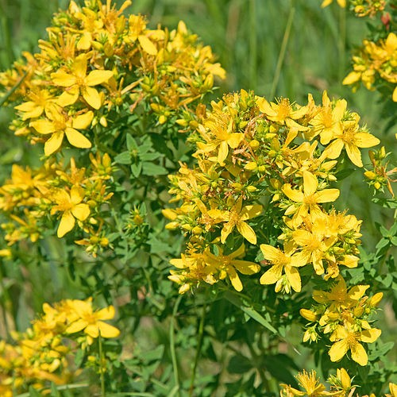

Rumianek pospolity
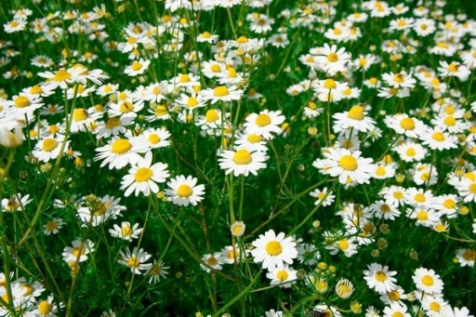

Mniszek pospolity/ lekarski
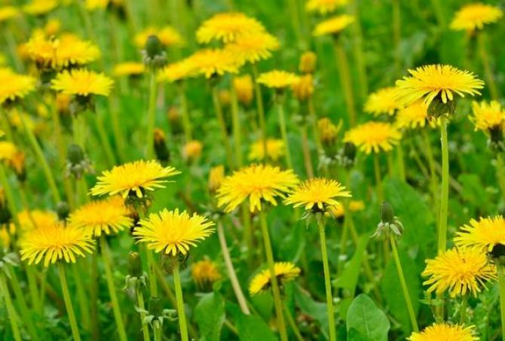

Mniszek pospolity – porównajcie z obrazkiem z karty pracy str. 29.
Pokażcie gdzie są: nasiona, kwiat, pączek, łodyga, liść i korzenie.

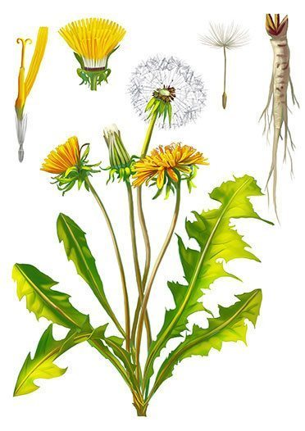

Działanie ziół z naszych łąk.
Zadanie: podziel na sylaby nazwy kwiatów i ziół poznanych dzisiaj.

Babka lancetowata – z liści robimy okłady na oparzenia lub stłuczenia; (liście muszą być świeże, zaraz po zerwaniu)
Dziurawiec zwyczajny – herbatki poprawiają samopoczucie i działają przeciwbolowo.
Rumianek – herbatki z rumianka pijemy, gdy boli gardło, dziąsła lub mamy podrażnioną skórę również, gdy boli żołądek i jelita.
Mniszek pospolity – herbatki z mniszka pijemy gdy boli brzuch i nie mamy apetytu. Z mniszka robimy także syrop, który ułatwia odkrztuszanie.



